Cambios a realizar

En la carpeta de consultorio en el archivo settings se añadirá lo siguiente:

Al final de installed_apps añadirás consultorio_app si es que no está ya ahí y al final, antes de DEFAULT_AUTO_FIELD Y DEBAJO DE STATIC_URL añadirás lo siguiente:

Dentro de Consultorio_app vas a modificar los siguientes archivos:

-views.py

-urls.py (si no existe en tu proyecto solo créalo manual con ***nuevo archivo -> urls.py***

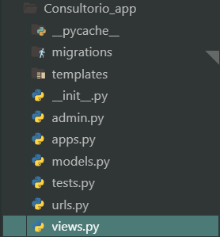

En views y en urls copiarás todo el contenido de los archivos, views.py sirve para que se manejen acciones del ingreso o procesamiento de la información de la página web, mientras que urls solo sirve para decirle al html que estos archivos y acciones existen

En la carpeta consultorio en el archivo urls.py añadirás lo siguiente:

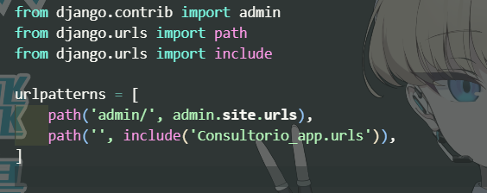

Eso le indica al archivo de donde está sacando las rutas

Dentro de Consultorio_app crearás una carpeta llamada “**templates**”, dentro de la misma arrastrarás el archivo **base.html** y la carpeta **Paginas**

Dentro de Consultorio_app añadirás la carpeta **static**

Static contiene lo siguiente:

Como ya le indicaste que la ruta static ya existe no te debería de dar ningún otro problema